Die Funktionen
ich habe hier einfach mal ein Koordinatensystem eingefügt mit Sprechblasen für die Begriffe. Hier müsste man sjetzt noch eine Übungsform ergänzen, die die Begriffe benutzt.
Beispiel:
r Schnittpunkt der Achsen heißt:
r x-Wert, der zum Schnittpunkt des Graphen mit der x-achse gehört, heißt:
Der Funktionswert an der Stelle 0 ist:
Der Graph der Funktion wird in ein Koordinatensystem gezeichnet.
Der Ursprung hatdie Kootdinaten (0/0)

...

e Wertetabelle értéktáblázat
e Beschreibung / r Wortvorschrift
e Funktionsgleichung
e Zuordnungsvorschrift
r Schaubild / r Graph
r Funktionswert

e y - Achse
e Steigung der Geraden ist 2
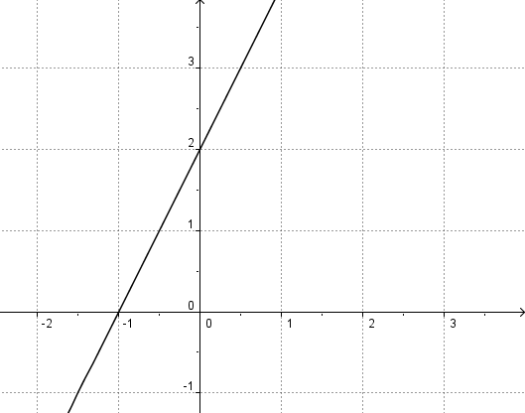
e x-Achse
r Graph der Funktion y = 2x +2
r Ursprung
r Schnittpunkt mit der x-Achse
dieser Punkt hat die Koordinaten (0,5 / 3)
2)
e Nullstelle
r Funktionswert an der Stelle x = -0,5 ist: 1
s Koordinatensystem
r y-Achsen-Abschnitt ist 2
- Du findest hier verschiedene Funktionen! Schreibe unter die Funktion, auf welche Art sie angegeben wurde!
einfacheres Beispiel wählen, z.b. f(x) = 2x

Die Steigung der Funktion ist 2, der y-Achsen-Abschnitt ist 2
x | -1 | 0 | 1
y |  | 2

________________ _________________ _____________ ___________

- Funktionswerte
`f von x`

Die Funktionsgleichung ist .
Der Funktionswert an der Stelle 2 ist 4.

___________________________ ist .
_____________________ an der Stelle __ ist __.

Setzt man in die Funktionsgleichung für x den Wert 10 ein, dann ist .
nennt man _____________, an der man die Funktion untersucht.
ist ___________________, also der Wert, den die Funktion bei 10 annimmt.

- Die Grundfuntionen
Name | konstante  Funktion | lineare  Funktion | quadratische  Funktion | Betrags-  funktion | rationale  Bruchfunktion
Név
Schaubild |  | 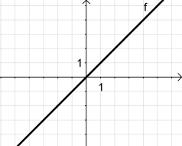 | 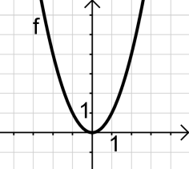
Funtions-
gleichung

Lückentext?

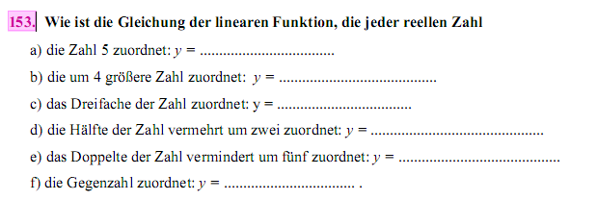

e Steigung
r Scheitelpunkt
e Hyperbel
e Parabel
Assymptoten
- Lückentext a függvényfajtákhoz
- Rossz mondatot javítson!

Verschiebung entlang der
Spiegelung an der
Stauchung
Streckung

Ábra – egészítse ki a mondatot
Fejezd be a mondtatot
Játékötlet! – Wer bin ich? (Anhang)
proportional, direkt proportional, umgekehrt proportional...

e x-Achse
e y - Achse
r Graph der Funktion y = 2x +2
r Ursprung
r Schnittpunkt mit der x-Achse
dieser Punkt hat die Koordinaten (0 / 2)
e Nullstelle
r Funktionswert an der Stelle x = -0,5 ist 1

